#інфознайко

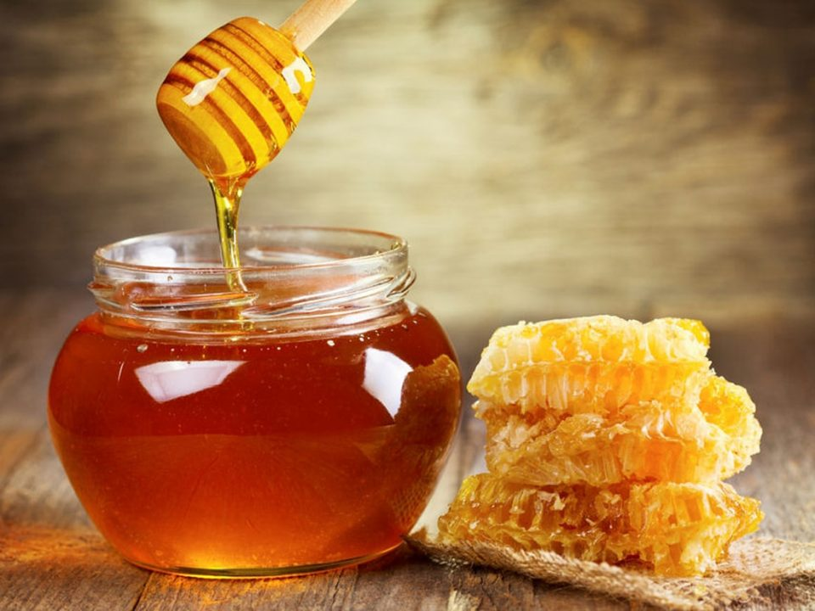

А чи відомо вам, які дивовижні властивості має мед? Це безсумнівно унікальний натуральний продукт! Його роль в медицині, косметології, дієтології та й у всьому житті людини неоціненна. Мед має дуже багато корисних якостей: загальнозміцнювальні, кровоспинні, болезаспокійливі, антибактеріальні, протизапальні. Обумовлені вони тим, що в його складі понад 300!!! корисних речовин, 23 з яких амінокислоти, а 40 – мікроелементи. Мабуть, це єдиний продукт з таким складом. Зокрема, завдяки високій концентрації цукрів мед має здатність підсушувати рани та вбивати деякі види бактерій.

Ось декілька цікавих фактів, які здатні вас здивувати. Історики стверджують, що бджільництвом людина почала займатися приблизно 13000 років до н. е. Піфагор, Гіппократ та Аристотель були впевнені, що мед подовжує життя людини. До речі, Гіппократ не тільки лікував людей медом, а й активно вживав його в їжу, тому, мабуть, й прожив 109 років. Лікарями минулих століть написано чимало різноманітних трактатів про користь меду. До слова, мед входить до переліку обов'язкових продуктів космонавтів і водолазів, а ще його беруть в полярні експедиції.

А чи знаєте ви, що мед може зберігатися тисячоліттями! У давньоєгипетських пірамідах під час археологічних розкопок були знайдені амфори з медом, який не втратив поживних властивостей та зберіг свій смак і колір. У стародавньому світі (особливо в Єгипті, Греції і Римі) мед використовувався в якості валюти нарівні із золотими монетами. Це свідчить про те, що мед був дуже дорогим продуктом, далеко не кожна людина могла його придбати.

Слово "мед" у перекладі зі староєврейської означає "магічні чари", що зовсім не дивно: мед здавна називали їжею богів. За своїм хімічним складом він нагадує плазму крові людини. Але треба бути обережними з вживанням меду, бо існують отруйні сорти меду. Їх отримують з нектару отруйних рослин. Такий мед називають п’яним і його не використовують в їжу. До речі, вираз "медовий місяць" – це не порожній звук. Він прийшов до нас від вікінгів, які традиційно в перший місяць після весілля їли багато меду і пили медові напої. Мед дійсно є основою для багатьох алкогольних (пиво, медовуха) та енергетичних (збитень) напоїв. А ще він є потужним природним консервантом. В давнину їм обмазували м'ясо, щоб продовжити термін його зберігання. Мед також входив до складу спеціальної речовини, що використовувалась для бальзамування давньоєгипетських мумій.

Наразі Україна входить до п’ятірки найбільших експортерів меду у світі. За оцінками експертів, українські бджілки виробляють близько 100 тисяч тонн меду на рік, і це найбільший показник в Європі. Недарма мед називають "солодким золотом України".

Чи знаєте ви, що мед містить речовину, яка сприяє кращій роботі мозку? Чи відомо вам, що прополіс, який виробляють бджоли, є одним із найпотужніших природних антибіотиків? А скільки меду за своє життя виробляє бджола? А чому їсти мед треба дерев’яною ложкою?

Тож будьте здорові, смакуйте корисне! Дізнавайтесь про українське! Читайте про рідне! А якщо Ви хочете дізнатися щось нове і цікаве про бджіл та мед, то запрошуємо вас до бібліотеки "Юний читач", тут на вас чекають книги з цікавезними фактами! Не пожалкуєте!

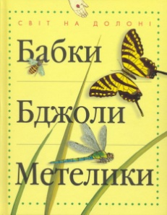

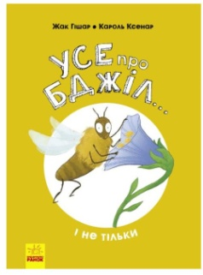Бабки. Бджоли. Метелики. – Київ : Махаон-Україна, 2008. – 95 с. : іл. – (Світ на долоні).

Гішар, Ж. Усе про бджіл і не тільки / Ж. Гішар, К. Ксенар. – Харків : ВД Ранок, 2020. – 64 с. : іл.

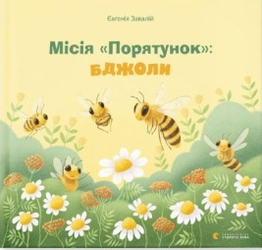

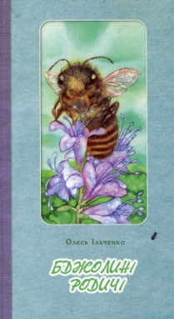Завалій, Є. Місія Порятунок : бджоли : повість / Є.Завалій. – Львів : ВД Старого Лева, 2022. – 60 с. : іл.

Ільченко, О. Бджолині родичі : науково-популярна проза / О. Ільченко. – К: Грані-Т., 2010. – 64 с. : іл.

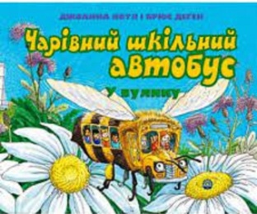Клопотенко ,Є. Зваблення їжею з українським смаком / Є. Клопотенко.– Київ : Книголав, 2020. – 176с. : іл. – (Полиця нон-фікшн).

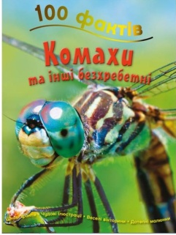Коул, Д. Чарівний шкільний автобус : у вулику / Д. Коул, Б. Деген. – Київ : Веселка, 2019. – 48 с. : іл. – (Чарівний шкільний автобус).

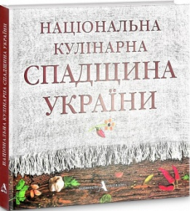Паркер, С. Комахи та інші безхребетні : цікаві факти, чудові ілюстрації / С. Паркер. – Київ : ВД група КМ-БУКС, 2021. – 48 с. : іл. – (100 фактів).

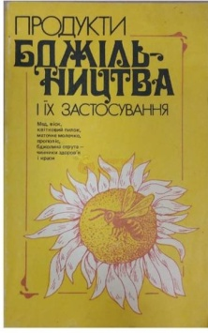

Плесконос, А. Національна кулінарна спадщина України / А. Плесконос, Н. Писаренко. – Київ : ВД Балтія-Друк , 2021. – 152 с. : іл.

Продукти бджільництва і їх застосування. – Київ : Вища школа, 1993. – 127с.

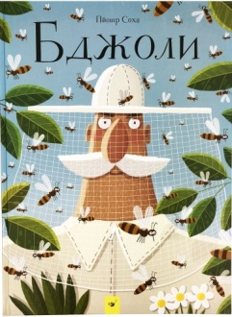

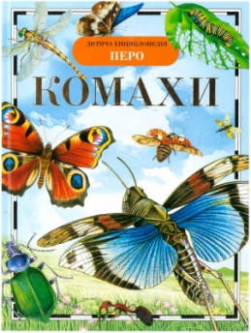Соха, П. Бджоли / П.Соха. – Київ : Час майстрів, 2018. – 72 с.: іл. – (Відкривай).

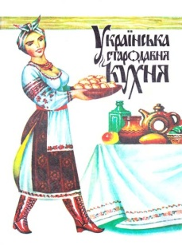Травіна, І. Комахи /І. Травіна. – Київ : Перо, 2012. – 96 с. : іл. – (Дитяча енциклопедія ПЕРО).

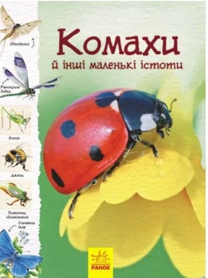Українська стародавня кухня: довідник. – Київ : Спалах ЛТД , 1993. – 238 с.

Фьорт, Р. Комахи й інші маленькі істоти / Р. Фьорт, Л. Стовелл. – Харків : ВД Ранок, 2020. – 96 с. : іл. – (Стежками природи).